История штанги и гантелей
Еще в Древнем Египте воины для определения победителя в силе использовали каменные или железные балки.
Это были одни из первых тяжелоатлетических снарядов, прародители современной штанги.
Древним грекам принадлежит приоритет в изготовлении гантелей, которые применялись для развития силы у молодых людей. Гантели весом 1,5–2 кг были сделаны из камня, железа, свинца. Кроме гантелей, эллины использовали в качестве спортивных снарядов каменные гири и блоки
Так, самая крупная гиря, которая хранится ныне в музее Олимпии, весит 143,5 кг (ее размеры 68x39x33 см). На гире сохранилась надпись: "Бибон поднял меня над головой одной рукой", а другом громадном блоке из черного вулканического камня весом 480 кг, найденном на острове Санторин, начертано: "Евмаст, сын Критобула, поднял меня с земли
В Древней Греции юноши для развития силы не только упражнялись с гантелями, поднимали и переносили с места на место камни различного веса, соблюдая при этом постепенность в увеличении нагрузки, но иногда даже носили на плечах живого теленка.
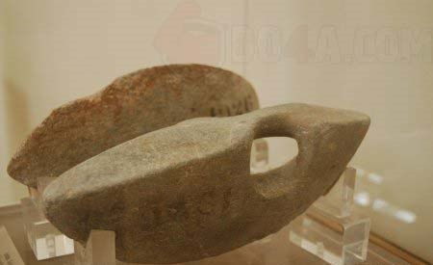
Упражнения с отягощениями нашли отображение в художественных росписях и в эллинских скульптурах. Так, на одной древнегреческой вазе художник запечатлел юношу, поднимающего поочередно каждой рукой по большому камню.
На другой вазе изображен молодой эллин, прыгающий с гантелями в руках. В VI в. до н. э. неизвестным скульптором был изваян Москофор (несущий теленка).
Таким образом, можно предположить, что в Древней Греции (благодаря целенаправленному применению различных отягощений) атлеты могли развивать огромную силу, чтобы поднять упомянутые выше тяжести. К сожалению, мы не знаем до сих пор, каким способом им удавалось поднять их. А изобретенные греками железные и свинцовые гантели, имевшие на концах утолщения, претерпели небольшие изменения и в настоящее время широко применяются людьми разного возраста.
Последователями древних греков в упражнениях с тяжестями были римляне. Атлеты и силачи Древнего Рима в своих занятиях по развитию силы использовали тяжелую панцирную одежду, свинцовые котурны (башмаки), поднимались с тяжестью по лестнице и т. п. Силовые упражнения демонстрировались на арене Колизея. Например, силач–артист Атанат ходил по сцене в панцире весом 200 кг и в увесистых башмаках, по 100 кг каждый. Другой силач, Фувий Сильвий, развил такую силу ног, что мог подниматься по лестнице с 320–килограммовой тяжестью.
Следовательно, римляне, как и древние греки, умело развивали силу с помощью различных упражнений с тяжестями. После падения Рима целенаправленное развитие силы и совершенствование спортивных снарядов получило распространение лишь в эпоху Возрождения.
В XIV–XV вв. английские солдаты упражнялись в толкании железной балки, как и древние египтяне. В этот же период в Шотландии было распространено метание молота Снаряд состоял из железного ядра, которое было прикреплено к метровой палке. Интересно, что все шаровые штанги, применявшиеся атлетами позже, имели гриф длиной 1 м.
В конце XVI в., во времена царствования английской королевы Елизаветы, упражнения с тяжестями рекомендовались юношам вместо танцев и других "пустых забав". Историк Джон Нордбрук писал о том, что занятия с палкой, на концах которой подвешены свинцовые грузила, укрепляют грудь и руки. Кроме этого, атлеты испытывают такое же удовольствие, как и в боксе, но при этом не получают ударов. Следовательно, можно считать, что это была первая простейшая штанга, вес которой изменялся.
На протяжении XVII–XIX вв. целенаправленное развитие силы с применением различных тяжестей (увесистые камни и ядра, железные палки, различного веса палицы, тяжелые гантели, шаровые штанги постоянного и переменного веса и т. д.) принесло положительные результаты. В ряде стран Западной Европы и Америки появились силачи–артисты, которые демонстрировали свою силу на цирковых подмостках.
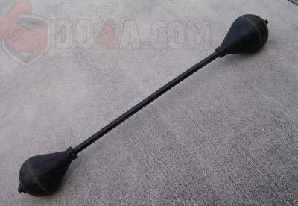

Шаровые штанги были постоянного веса (монолитные шары) и насыпные (полые шары, в которые можно было добавлять песок или дробь). Интересно, что немцы сначала называли штангой только сам железный стержень без шаров на концах. Так, ассистент антропологической комиссии в Карлсруэ А. Штольц, который впоследствии переехал в Россию, в своем "Самоучителе для развития силы и мышц" указывал, что для занятий со средним весом атлеты могут пользоваться железной штангой диаметром 50 мм и весом 50 фунтов (20,5 кг). Следовательно, можно предположить, что вес современного грифа (20 кг) определился еще в прошлом веке, уменьшился лишь его диаметр – до 28 мм.
В совершенствовании штанги как спортивного снаряда сыграла роль и так называемая "ось Аполлона"(165килограммовая ось вагонетки с диаметром стержня 50 мм). (читай о французе атлете Аполлоне)
Все указанные выше тяжело-атлетические снаряды имели один и тот же недостаток: нельзя было оперативно увеличивать или уменьшать вес снаряда. Вспомним, к железному стержню подвешивались свинцовые грузила, а в шаровые штанги насыпали дробь.
Нужно было совершенствовать эти спортивные снаряды. По сведениям известного советского историографа в области физической культуры и спорта Б. Чеснокова, в 60е гг. XIX столетия в Германии впервые появилась разборная штанга. На металлический стержень (гриф) вместо шаров надевались металлические диски (блины) с отверстиями в центре,соответствующими диаметру грифа. Разборная штанга постепенно вытесняла свою предшественницу – шаровую штангу – с атлетических арен.
Вначале она применялась на тренировочных занятиях, а начиная с I Олимпийских игр современности (1896 г.), соревнования проводятся только с разборной штангой.
В начале XX в. впервые появилась разборная штанга с вращающимся грифом. Автором этого усовершенствования был немецкий инженер Берг. В качестве спортивного снаряда ее начали применять на соревнованиях начиная с чемпионата Европы в Вене (1929 г.).
Народы нашей страны издавна славились своими богатырями. Редкие праздники обходились без атлетических забав, на которых богатыри состязались в силе, ловкости и выносливости.
Спортивными снарядами иногда служили собственный вес противника, каменьвалун, наковальня кузнеца, тяжеленная сабля, подкова, кочерга или железный прут, чугунная "тросточка", ядра, гири различного веса, увесистые палицы и булавы и пр. Так, знаменитый украинский силач Иван Поддубный на свои прогулки всегда выходил с чугунной "тросточкой", весившей около пуда. Другой богатырь, волжанин Иван Заикин, однажды согнул рельсу в узел. Этот уникальный экспонат хранится ныне в одном из музеев. Парижа.
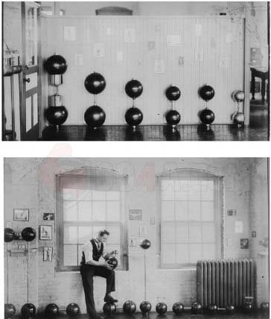
Популярен был среди атлетов и московский силач Петр Крылов, которого величали королем гирь за искусство выполнения упражнений с гирями. На одном из своих показательных выступлений он толкнул штангу с полыми шарами, в которых сидели два рослых солдата.
Ощутимый вклад в развитие мировой тяжелой атлетики, совершенствование тяжело-атлетических снарядов внес отец русской атлетики В. Ф. Краевский. Во второй половине прошлого века, после турне по странам Западной Европы, он оборудовал в своей квартире атлетический кабинет с уникальным набором атлетических снарядов. По свидетельству журнала "Геркулес","коллекция гирь, находившаяся в этом кабинете, не имела себе равных в целой Европе"
Доктор В. Ф. Краевский является автором разборной штанги оригинальной конструкции. На штангу Краевского надевались чугунные диски весом от 2 до 10 фунтов и закреплялись до упора гайкой. На грифе были три специальные отметки: две крайние – для захвата двумя руками и средняя – для захвата одной рукой. Разборная штанга доктора Краевского пользовалась большой популярностью.
Вот что писал в одной из своих корреспонденции середины 90х гг. XIX в известный русский писатель А. И. Куприн "В Киеве ни одна мастерская не смогла изготовить для нас штангу. Только благодаря усилиям доктора Е. Ф. Гарнич–Гарницкого (основатель Киевского атлетического кружка, в котором активно занимался А. И. Куприн.– В. Д.), который поддерживал связи с руководителями Петербургских атлетических обществ, Киевскому атлетическому кружку удалось приобрести разборную штангу, на которою можно было устанавливать вес до 6и пудов".
Сначала разборная штанга использовалась атлетами только на тренировочных занятиях, а начиная с I чемпионата России (1897 г.) – на соревнованиях различного ранга. До этого тяжелоатлеты выступали с насыпной шаровой штангой.
Штанга В. Ф. Краевского неоднократно совершенствовалась. До революции над ней работал популярный московский тяжелоатлет С. Д. Дмитриев. После 1917 года штангу Краевского улучшали заслуженные мастера спорта Я.Ю. Спарре (Москва) и Н И. Кошелев (Ленинград).
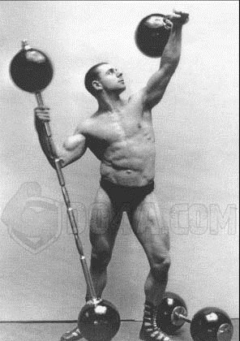

2 | 2 | 2 | 2
2 | 2 | 2 | 2
2 | 2 | 2 | 2
2 | 2 | 2 | 2
2 | 2 | 2 | 2
2 | 2 | 2 | 2
2 | 2 | 2 | 2
2 | 2 | 2 | 2
2 | 2 | 2 | 2

2 | 2 | 2 | 2
2 | 2 | 2 | 2
2 | 2 | 2 | 2
2 | 2 | 2 | 2
2 | 2 | 2 | 2
2 | 2 | 2 | 2
2 | 2 | 2 | 2
2 | 2 | 2 | 2
2 | 2 | 2 | 2

3 | 3 | 3 | 3
3 | 3 | 3 | 3
3 | 3 | 3 | 3
3 | 3 | 3 | 3
3 | 3 | 3 | 3
3 | 3 | 3 | 3
3 | 3 | 3 | 3
3 | 3 | 3 | 3
3 | 3 | 3 | 3

3 | 3 | 3 | 3
3 | 3 | 3 | 3
3 | 3 | 3 | 3
3 | 3 | 3 | 3
3 | 3 | 3 | 3
3 | 3 | 3 | 3
3 | 3 | 3 | 3
3 | 3 | 3 | 3
3 | 3 | 3 | 3

